DISTORZIJA

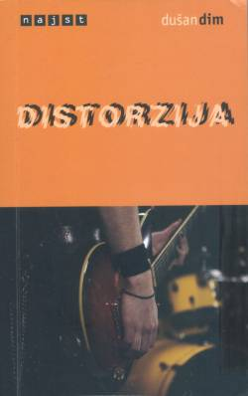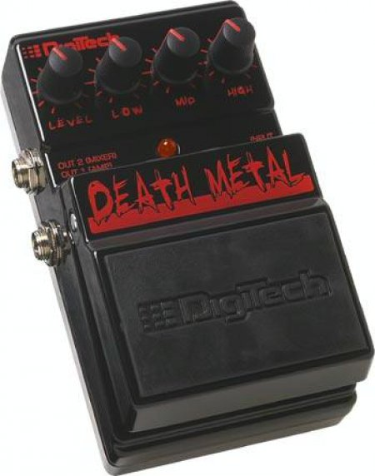
DUŠAN DIM

OBNOVA:
Zgodba govori o mladem punk/rockerju Dejanu, ki je dobil vzdevek Piksi. Njegova obsedenost je njegova kitara. Ustanovil si je tudi bend imenovan Avtsajderji. Vendar ni šlo vse tako, kakor si je Piksi zamislil. Kar naprej so jim manjkali bobni ali pa pevec. Zamenjali so že več kot 10 pevcev. Nekega dne, ko so sedeli v parku in pili poceni toplo vino in kadili travo, ki jim jo je priskrbel Pejo se je pojavil Edi, ki je bil najboljši pevec, ki so ga Avtsajdersi do sedaj imeli. Vsem članom benda je bil vzornik Johnny Thunders. Njegova največja uspešnica je bila Born to lose!!!! Ko je bend nastajal so Piksi, Pejo in Sani igrali samo ta komad. Ko pa je v bend prišel Edi se je vse spremenilo. Edi je postal ukazovalen in glavni, kar Piksiju ni bilo všeč, še posebej mu ni bilo všeč, da je Edi iz njihovega seznama izbrisal Born to lose. Začeli so morali sestavljati svoje pesmi, kmalu so sestavili svoj prvi komad, ki se je imenoval Pljuni nazaj. Edi je bend preimenoval v Ilegalce. Kmalu jim je Edi zrihtal tudi prvi koncert, na katerega so čakali že zelo dolgo. Cele dneve so delali kot nori, da bi naredili nove komade, potem pa se Edi in Piksi na smrt skregata in bend je razpadel. Pri vsem tem pomaga tudi Suza, ki pove , da je imel Edi spolne odnose z Almo. Piksija to zelo prizadane, saj je imel tudi on spolne odnose z njo. O je prišel Piksi domov ga je tam čakalo presenečenje, jezna mat in fotr, ker je iz šole pravkar prispel ukor pred izkjučitvijo. Oče mu zato prepove igrati kitaro in mu jo tudi razbije, kar pa Piksija močno prizadane. Piksi se velikokrat tudi sprašuje, kaj je z njegovim izginulim bratom, ki je odšel, ko je bil on še majhen. Starši mu zapovejo, da mora iti v šlo. Postavijo mu tudi pogoj, da je se bo v ponedeljek prikazal v šoli, bo v nedeljo lahko odigral na svojem koncertu. Piksi izpolni svojo obljubo in se po izpeljanem koncertu vrne v šolo.

OSEBE, KI NASTOPAJO:
Piksi: kitarist, glavni v bendu. Ima velike probleme s svojo družino in šolo. Rad pije vino in posluša Johnnja Thundersa!!!!! Zaljubljen je v punco z imenom Alma.
Pejo: basist, zelo rad kadi marihuano. Ima dolge, črne, kodraste lase. Pogosto nosi kapo čez oči.
Sani: bobnar, romantik( osvaja vse kar leze in gre ), hitro se razjezi.
Edi: glavni pevec, lažnivec( rekel, da je pel pri Karmi ), ima spolne odnose z Almo, Frezerjev sin, ima rdečo katrco.
Badi: pevec skupine Magic Flutes ( pravijo jim Piščalkarji )
Suza: Badijevo dekle, punca iz naslovnice.
Alma: ima rada punk/ rock glasbo. Ima neozdravljivo polezen.

